休宁中学2010届高三地理综合训练(二)
一、选择题(每小题4分。每小题给出的四个选项中，只有一项最符合题目要求。)
一年内在同一块土地上连续种植超过一熟（莅）作物的种植制度，称为复种。近年来，我国某些水稻产区的复种制度发生了变化。读表完成1～2题。
表l 1999～2006年我国部分省区复种制度变化造成水稻产量变化（单位：万吨）
 | 1999年 | 2002年 | 2006年
甲 | -31 | -435 | -540
乙 | 87 | -32 | 193
安徽 | 2 | -30 | 39
广东 | -82 | -269 | -302
1．近年来我国南方主要水稻产区双季稻大面积改为单季稻，最有可能的原因是
A．气候变化 B．稻米供过于求 C．劳动力流失 D．城市用地扩大
2．下列组合与表中甲、乙两省对应的是
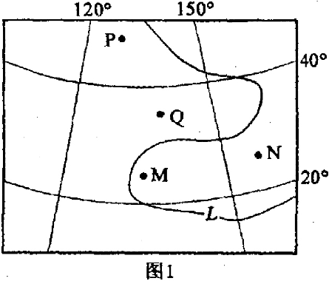
A．福建、黑龙江 B．江苏、西藏
C．湖北、云南 D．浙江、江西
图1中的L线示意某月海平面等压线，
M地气压高于P地。读图完成3～4题。
3．此时M地盛行风向为
A．东北风 B．西北风
C．东南风 D．西南风
4．M、N、P、Q四地中，
最有可能出现阴雨天气的是
A．M地 B．N地
C．P地 D．Q地
图2示意某区域两个不同时期河流地貌发育情况。读图完成5～6题。
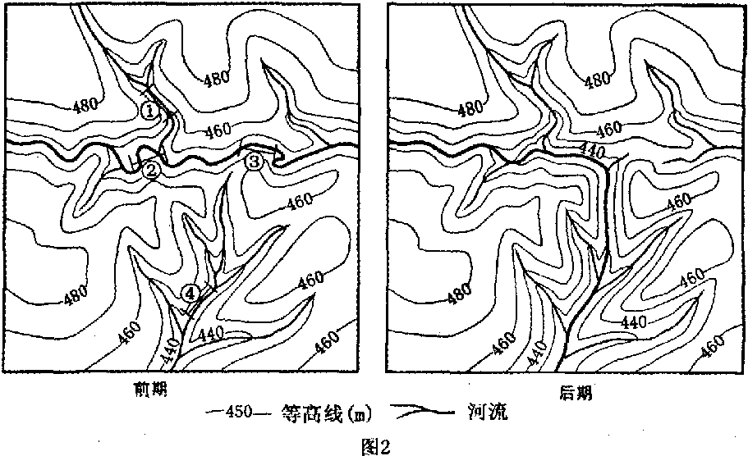
5．河漫滩最宽阔的河段是
A．① B．② C．③ D．④
6．前后两个时期水系变化的主要原因是
A．侵蚀作用 B．堆积作用 C．地壳上升 D．火山喷发
“最短时间距离”是指某铁路站点与其他铁路站点之间列车运行的最短时间之和，单位为百小时（100h）。一般可用来表示铁路交通通达性。图3,示意中国铁路站点最短时间距离等值线分布。读图完成7~9题。
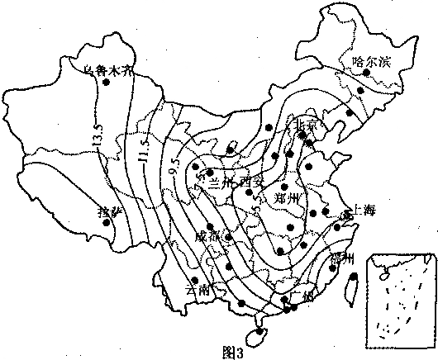
7．图中铁路交通通达度最好与最差的站点分别是
A．北京、福州 B．广州、乌鲁木齐
C．兰州、哈尔滨 D．郑州、拉萨
8．下列自然因素中，对“最短时间距离”影响最大的是
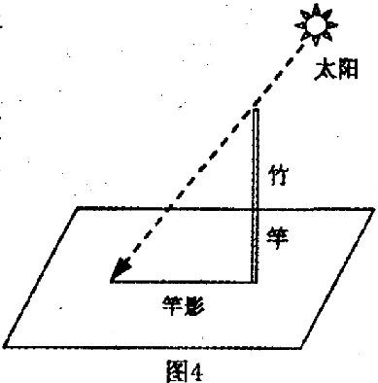
A．气候 B．地形 C．河流 D．地质
9．随着我国高速铁路的发展，图中等值线的变化趋势是
A．数值变大 B．数值变小
C．变得密集 D．变得稀疏
福建省某学校地理兴趣小组到该省一无人海岛进行野外考察活动。读图完成10~11题。
10．兴趣小组采用“立竿测影”方法（如图4）测定该岛经纬度，必须观测和记录的数据（当天太阳直射点纬度与竹竿长度已知）是
A．北京时间、竿影长度 B．竿影长度、竿影方位
C．竿影方位、北京时间 D．白昼长度、太阳高度
11．一个月后，兴趣小组再次登岛，发现该日的日落时刻与上一次相同。那么，该日的日期可能是
A．5月21日 B．6月7日 C．7月8日 D．12月7日
选择题
1 | 2 | 3 | 4 | 5 | 6 | 7 | 8 | 9 | 10 | 11
12．（30分）结合材料，读图回答下列问题。
材料一 温哥华是加拿大冬季温暖的港口城市，是通往亚太地区的门户。自20世纪末以来，随着亚太地区经济的快速发展，加拿大中东部的农矿产品的出口越来越倚重温哥华港
材料二 西雅图是美国飞机制造业的基地，波音公司举世闻名。由波音公司与中国航空工业集团公司合资的新厂已经在天津落成。目前天津是世界第四个大飞机总装线城市，它将借鉴西雅图发展航空产业的经验，努力打造“中国的西雅图”。
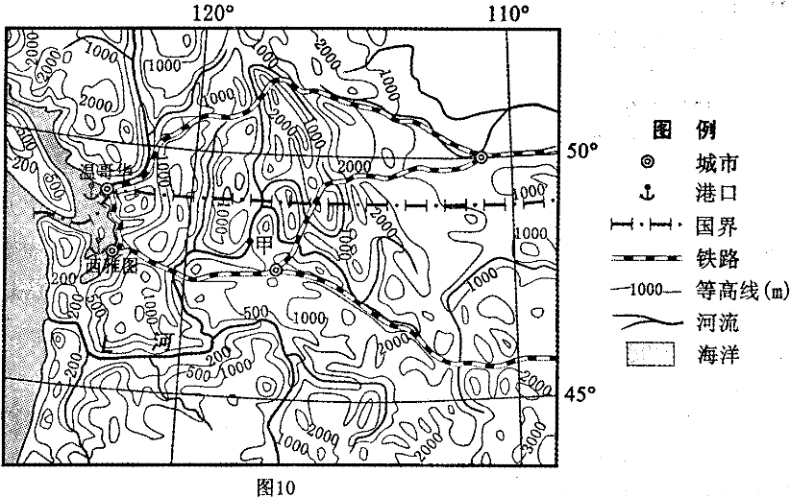
（1）解释温哥华冬季较本国多数城市温暖的原因。（8分）

（2）分析加拿大农矿产品的出口倚重温哥华港的原因。（6分）

（3）说明美国波音公司与我国合资在天津建厂的主要区位因素。（8分）

（4）指出L河甲点以上河段流域综合开发的主要方向，并说明理由。（8分）

13．（30分）读拉美地区图，回答下列问题：
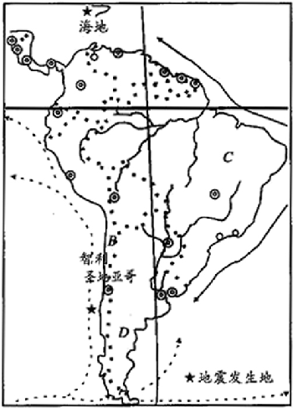
2010年是拉美多事之秋，当地时间1月12日下午，海地发生里氏7．0级，这是海地200年来最强地震，震中离开海地首都太子港只有15公里，震源仅位于地下10公里左右，该国总理13日称，强震造成的死亡人数可能高达20万。2月27日智利沿海发生了里氏8．8级大地震。震中位于智利第二大城市康赛普西翁以西70公里的太平洋，首都圣地亚哥则距震中200公里。震源比海地要深59．4公里，这是全球百年历史上的第5强震，这场地震比上个月发生在海地地震还要严重500倍。然而，智利地震所造成的伤亡人数与海地相比却要少得多，官方公布的死亡人数只有数百人。
（1）与智利地震相比，海地地震烈度大的原因。（10分）

（2）简述B、D两地荒漠的类型及成因差异（12分）

（3）C国利用最多的常规能源是 。
简述该国这种常规能源丰富的原因。（8分）

地理综合训练试卷参考答案
一、选择题
C | D | C | D | B | A | D | B | B | A | C
12．（30分）
（1）纬度较低；位于大陆西岸，终年受暖湿的西风影响；沿岸暖流的增温增湿作用；山地阻挡了北方来的寒冷空气。（每点2分，共8分）
（2）有便捷的铁路交通，与内地经济区联系紧密；位于太平洋沿岸，靠近亚太地区；港阔水深，终年不冻。（每点2分，共6分）
（3）广阔的航空市场；良好的产业基础；便利的海陆交通运输；科技力量较强；劳动力素质较高，工资较低；国家政策的支持。（每点2分，任答4点得满分）
（4）水量大，落差大，利用水能发电；利用山水资源，发展旅游业；地处山区，注意保护植被，防止水土流失；为河流水源地，注意保护水质。（每点2分，共8分）（1）13.(30分)
①海地地震震源浅；（2分）
②震中离大城市首都太子港更近，但智利受地震影响的区域主要位于山区和海岸地带，那里人口稀少；（2分）
③建筑物抗震性能差（2分）
④居民防震意识差；（2分）
⑤经济落后、政局动荡，减灾不力，防灾无措。（2分）
（2）B为热带荒漠，（2分）副高控制，（2分）东南信风背风坡，（2分）离岸风，（2分）寒流影响。（2分）（8分，答出四点即可。）D为温带荒漠，是安第斯山阻挡了西风，在背风坡雨影区形成荒漠，为非地带性因素（4分）
（3）水能（2分）该国气侯湿热，降水两丰富，河流流域面积广，水量大，且不少地区河流落差较大。（6分）

